PIĄTEK 29.05.2020
- Najpierw pobawimy się w liczenie – obejrzyjcie filmik
https://youtu.be/O0p4kSRlC9I
- Teraz wykonajcie ćwiczenie:
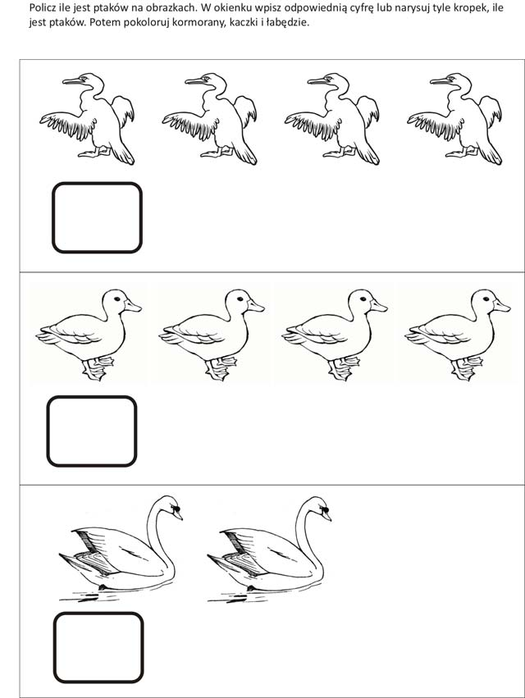
- Obejrzyjcie drugi filmik i policzcie razem z misiem Migusiem
https://youtu.be/2qjR4jJXonQ
potem możecie pokolorować kredkami lub farbami ptaki wodne

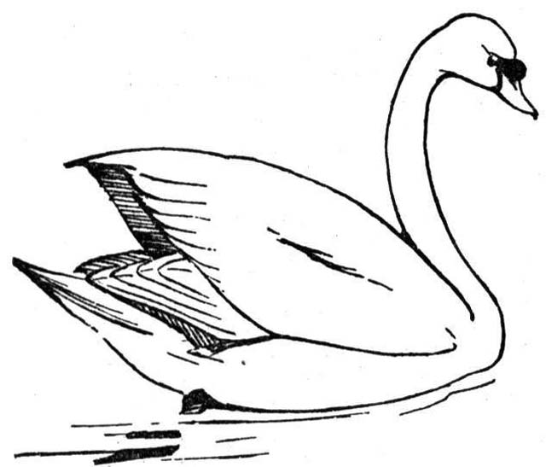

łabędź

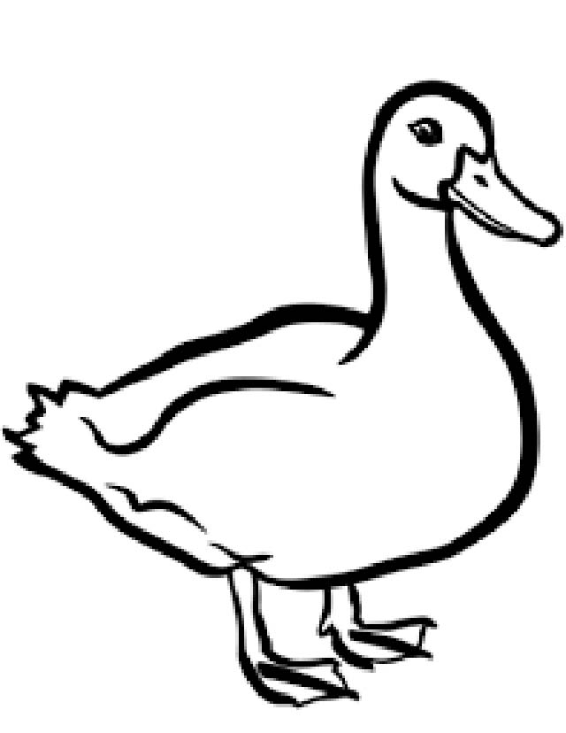

kaczka

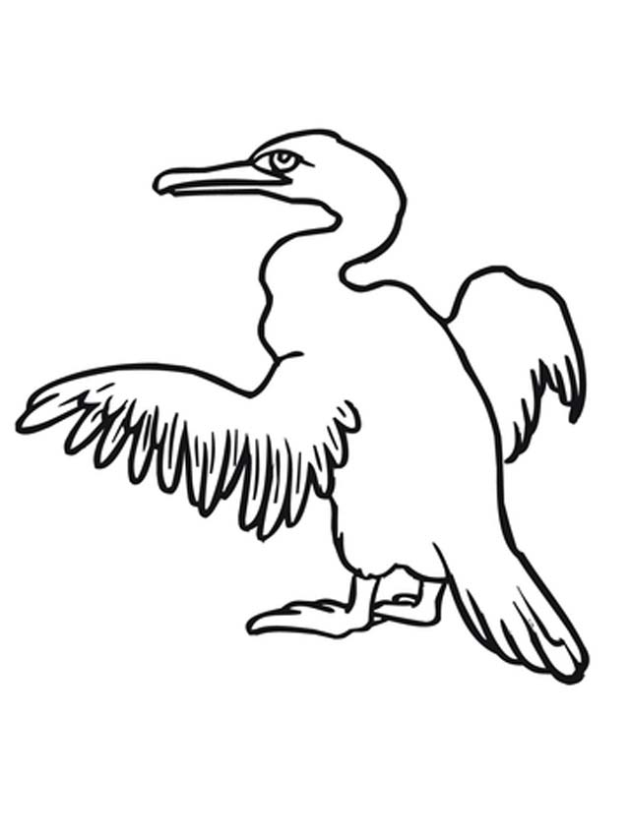
Kormoran
- Wykonajcie według wzorów portrety mamy i taty
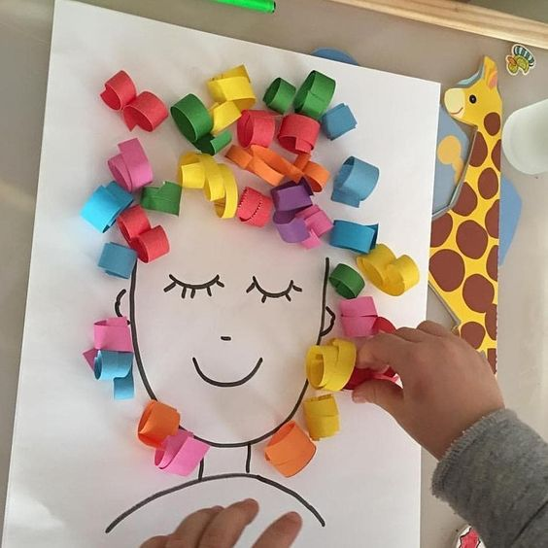

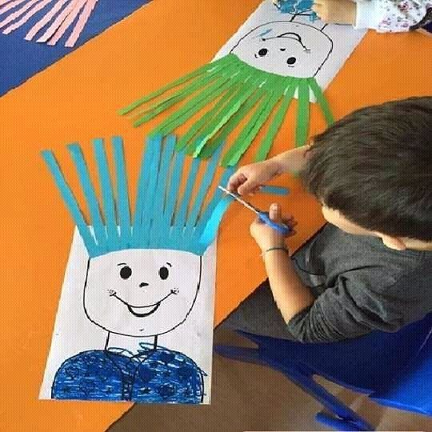

5.Obejrzyjcie na dobranoc film z serii Bolek i Lolek pt. „Imieniny mamy”
https://www.youtube.com/watch?v=HmRyt0smJts

